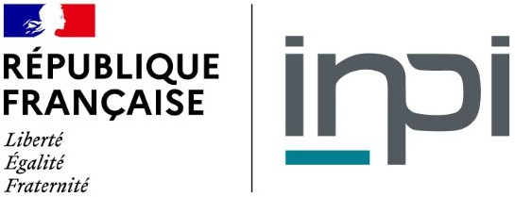
OPP 25-0709 25/08/2025

DECISION

STATUANT SUR UNE OPPOSITION

LE DIRECTEUR GENERAL DE L'INSTITUT NATIONAL DE LA PROPRIETE INDUSTRIELLE ;

Vu le code de la propriété intellectuelle et notamment ses articles L 411-4, L 411-5, L 712-3 à L 712-5-1, L 712-7, L-713-2, L 713-3, R 411-17, R 712-13 à R 712-19, R 712-21, R
712-26 et R 718-2 à R 718-5 ;

Vu l’arrêté du 24 avril 2008 modifié, relatif aux redevances de procédure perçues par l'Institut national de la propriété industrielle ;
Vu la décision modifiée n°2014-142 bis du Directeur Général de l'Institut National de la Propriété Industrielle relative aux conditions de présentation et au contenu du dossier des demandes d'enregistrement de marques ;

Vu la décision n°2019-158 du Directeur Général de l'Institut National de la Propriété Industrielle relative aux modalités de la procédure d’opposition à enregistrement d’une marque.

FAITS ET PROCEDURE

Monsieur M K a déposé le 7 décembre 2024, la demande d’enregistrement n°24 5103890 portant sur le signe figuratif MY COCO LOCCO.

Le 26 février 2025, la société CHANEL (société par actions simplifiée) a formé opposition à l’enregistrement de cette marque sur la base de la marque verbale française COCO, déposée le 4 décembre 1987, enregistrée sous le n°1438544 et régulièrement renouvelée, sur le fondement du risque de confusion.

L'opposition a été notifiée à la titulaire de la demande d’enregistrement. Cette notification l’invitait à présenter des observations en réponse à l'opposition dans un délai de deux mois.

Aucune observation en réponse à l'opposition n'ayant été présentée à l'Institut dans le délai imparti, la phase d’instruction a pris fin, ce dont les parties ont été informées.

DECISION

Le risque de confusion s'entend du risque que le public puisse croire que les produits ou les services en cause proviennent de la même entreprise ou, le cas échéant, d’entreprises liées économiquement ; le risque de confusion comprend le risque d’association.

L’existence d’un risque de confusion doit être appréciée globalement en tenant compte de nombreux facteurs qui incluent la similitude des signes, la similarité des produits et services, le caractère distinctif de la marque antérieure, les éléments distinctifs et dominants des signes en litige et le public pertinent.

Sur la comparaison des produits

Pour apprécier la similarité entre les produits et services, il y a lieu de tenir compte de tous les facteurs pertinents qui caractérisent le rapport entre ces produits et services. Les facteurs pertinents concernant la comparaison des produits ou services incluent, en particulier, leur nature, leur fonction, leur destination ainsi que leur caractère complémentaire.

L'opposition est formée contre l’intégralité du libellé de la demande d’enregistrement contestée, à savoir : « Vêtements ».

La marque antérieure a notamment été enregistrée pour les produits suivants : « Vêtements ».

La société opposante soutient que les produits précités de la demande d'enregistrement contestée sont identiques à ceux invoqués de la marque antérieure.

Force est de constater que les « vêtements » de la demande d’enregistrement contestée se retrouvent dans les mêmes termes dans le libellé de la marque antérieure.

Les produits précités de la demande d’enregistrement contestée apparaissent donc identiques à ceux invoqués de la marque antérieure, ce qui n’est pas contesté par le déposant.

Sur la comparaison des signes

La demande d’enregistrement porte sur le signe figuratif MY COCO LOCCO, ci-dessous reproduit :
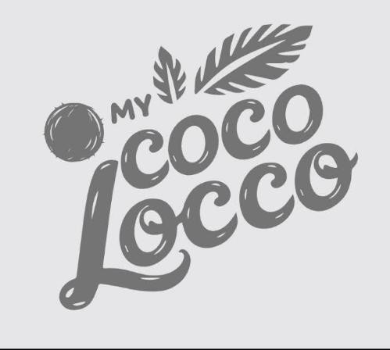

La marque antérieure porte sur le signe verbal COCO, présenté en lettres majuscules d’imprimerie droites et noires.

La société opposante soutient que les signes en cause sont similaires. Le déposant n’a pas présenté d’arguments en réponse.
L'appréciation globale doit, en ce qui concerne la similitude visuelle, auditive ou conceptuelle des marques en cause, être fondée sur l'impression d'ensemble produite par les marques, en tenant compte notamment de leurs éléments distinctifs et dominants.

Il convient également de tenir compte du fait que le consommateur moyen des produits ou services en cause n’a que rarement la possibilité de procéder à une comparaison directe des différentes marques, mais doit se fier à l’image imparfaite qu’il a gardée en mémoire.

Il résulte d’une comparaison globale et objective des signes que le signe contesté est composé de trois éléments verbaux selon une présentation particulière et de plusieurs éléments figuratifs ; la marque antérieure est composée d’une dénomination unique.

Les signes ont en commun le terme COCO, élément unique de la marque antérieure, et diffèrent par la présence des MY et LOCCO au sein du signe contesté ainsi que par le graphisme et la présentation du signe contesté.

Si l’élément MY pronom anglais compris comme signifiant MON par le consommateur de référence comme venant simplement préciser le terme qui le suit peut être minimisée, la présence du LOCCO engendre, entre les signes en cause, des différences visuelles et phonétiques en terme de structure, de longueur et de rythme.

En conséquence, il ressort de l’impression d’ensemble produite entre les signes en présence que, si le signe contesté MY COCO LOCCO peut apparaître similaire à la dénomination antérieure COCO, ce n’est qu’à un faible degré.

Sur l'appréciation globale du risque de confusion

L'appréciation globale du risque de confusion implique une certaine interdépendance des facteurs pris en compte et notamment la similitude des marques et la similarité des produits ou des services désignés ; ainsi, un faible degré de similarité entre les produits et services désignés peut être compensé par un degré élevé de similitude entre les marques, et inversement.

De plus, le risque de confusion est d’autant plus élevé que la marque antérieure possède un caractère distinctif important, soit intrinsèquement, soit en raison de sa connaissance par une partie significative du public concerné par les produits en cause.

En l’espèce, la société opposante a fourni différentes pièces permettant d’établir la connaissance de la marque antérieure par une partie significative du public concerné en ce qui concerne le secteur des produits en cause qui sont en outre identiques.

Ainsi, la faible similarité des signes est compensée et il existe un risque de confusion, ce que ne conteste pas la déposante.

CONCLUSION

En conséquence, le signe figuratif contesté MY COCO LOCCO ne peut pas être adopté comme marque pour désigner des produits identiques, sans porter atteinte au droit antérieur de la société opposante sur la marque COCO.

PAR CES MOTIFS,

DECIDE

Article 1er : L'opposition est reconnue justifiée.

Article 2nd : La demande d’enregistrement est rejetée.

